令和６年12月23日

東京都立北豊島工科高等学校長

　荒　繁勝

**令和６年度 第２回 「授業公開」 の御案内**

　時下ますます御清栄のこととお喜び申し上げます。また、平素より本校の教育活動へ御理解、御協力をいただき、厚く御礼申し上げます。

さて、本校では「開かれた学校づくり」の一環として下記の日程で授業公開を実施いたします。学校の雰囲気、授業の様子などを見学していただき、御意見・御感想をお聞きできれば幸いです。御多用のこととは存じますが、ぜひ来校いただけますよう案内申し上げます。

１．実施日　　　令和７年１月20日（月）～ 23日（木）

２．時程　　　第１校時　　１７：４５　～　１８：１５

　　　　　　　　　第２校時　　１８：２０　～　１８：５０

　　　　　　　　　第３校時　　１８：５５　～　１９：２５

　　　　　　　　　第４校時　　１９：３０　～　２０：００

３．公開学年　　　東京都立北豊島工科高等学校　定時制課程　全学年

４．受付　　　見学希望された授業の前に本校生徒昇降口へお越しください。

５．申込み　　　下記問い合わせ先へ電話または

Forms（https://forms.office.com/r/NSrWdnEMN2）のQRコードからお申込みください。

※事前にお申し込みがない方の入校はお断りしております。

６．その他　①自動車、バイクでの来校は御遠慮ください。

　　　　　　②入学相談もお受けいたしますので、お気軽にお申し付けください。

７．時間割

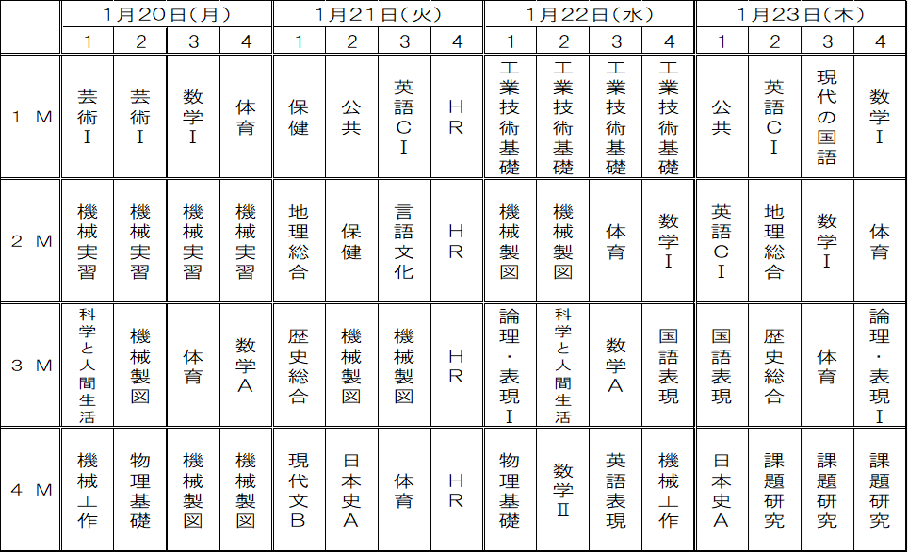

【お問合せ先】

東京都立北豊島工科高等学校　定時制課程副校長　猪瀬　高宏　教務　阿部　憲一

T E L：03‐3963‐4331　F A X：03‐3963‐4454